МИНИСТЕРСТВО НАУКИ И ВЫСШЕГО ОБРАЗОВАНИЯ РОССИЙСКОЙ ФЕДЕРАЦИИ
федеральное государственное бюджетное образовательное учреждение
высшего образования
«КУБАНСКИЙ ГОСУДАРСТВЕННЫЙ УНИВЕРСИТЕТ»
(ФГБОУ ВО «КубГУ»)

Художественно-графический факультет
Кафедра ДПИ и дизайна

КУРСОВАЯ РАБОТА

РАЗРАБОТКА ЦИФРОВОГО ПОРТРЕТА В СТИЛЕ Digital-Art

Работу выполнил ___________________________________К.Ю. Королева
(подпись, дата)

Направление подготовки 44.03.05 3 курс, 2 гр.

Педагогическое образование (с двумя профилями подготовки)
«Изобразительное искусство, Компьютерная графика»

Научный руководитель
доцент ________________________________ Т.В. Белая
(подпись, дата)
Нормоконтролер
преподаватель ________________________________ О.И. Мальцева
(подпись, дата)

Краснодар 2020

СОДЕРЖАНИЕ

Введение..................................................................................................................3
1 История появления цифрового искусства……………………………………5
2 Digital-Art – новое направление в искусстве……………………………..…10
3 Цифровые художники России 12
4 Разработка и отрисовка цифрового портрета в стиле Digital-Art 18
4.1 Материалы выполнения практической работы 18
4.2 Иллюстрация 1. Черно-белый портрет в стиле диджитал 21
4.2.1 Проработка эскиза ..21
4.2.2 Работа в тоне…………………………………………………………….23
4.3 Иллюстрация 2. Цветной портрет в стиле диджитал…………………...26
4.3.1 Проработка эскиза………………………………………………………26
4.3.2 Работа в цвете…………………………………………………………...26
4.4 Иллюстрация 3. Ретушь и художественная обработка…………………27
Заключение……………………………………………………………………….30
Список использованных источников 31
Приложение А История цифрового искусства и его деятели………………...33
Приложение Б Процесс выполнения практической работы……………….…41

ВВЕДЕНИЕ

Издревле изобразительное искусство имело огромное влияние на жизнь человека, его духовную культуру. С течением времени люди развивались и их творения больше походили на действительность.
Особенную роль в жизни человека сыграло портретное изображение. Человек со временем стареет и, конечно же, в свое время, умирает. Однако память о человеке может сохраниться на многие века в виде его портрета.
Люди разных времен заказывали у художников свои портреты и портреты своих близких. Портретной живописью они украшали свои дома, так чтобы можно было оставить память после себя или показывать посещающим дом людям свой портрет.
Актуальность темы заключается в том, что в современной жизни не так много людей заказывают свой портрет маслом на холсте, а все чаще заказывают портреты в технике цифровой живописи. Однако в жизни современного человека существенную роль играют социальные сети. Там человек может рассказать о себе, там заводит друзей, знакомства, ведет деловые переговоры, общается с друзьями и так далее. Поэтому довольно популярно стало цифровое искусство, в частности и цифровой портрет. Если люди древности показывали свои портреты гостям своего дома, то человек современности гостям своей социальной страницы.
Само по себе цифровое искусство довольное новое направление в цифровом искусстве и его развитие только началось, именно поэтому данная тема все еще актуальна и дает много возможностей для изучения и исследований.
Основой для написания данной темы стала резко возросшая популярность данного направления цифрового искусства. Многие художники, работавшие традиционными материалами, в настоящее время либо уже перешли, либо переходят на создание произведений искусства с помощью компьютерных технологий.
Материалы для данной работы были взяты, в основном, из современных книг о цифровом искусстве, а актуальная информация о современных художниках компьютерных технологий взята из социальных сетей.
Объектом исследования данной учебно-творческой работы является цифровое искусство как отдельное направление изобразительного искусства. Предметом исследования являются отдельные методы, техники и закономерности в процессе работы над цифровой иллюстрацией.
Целями данной работы является: изучение живописи цифрового портрета, обучение различным техникам цифровой живописи, обучение стилю диджитал-арт.
Основной задачей данного проекта является расширение знаний в общем об изобразительном искусстве и конкретно о цифровой живописи в стили диджитал.
В данном проекте использовались такие методы научного исследования как:
- Изучение и анализ специальной, методической и справочной литературы;
- Анализ и синтез полученной информации;
- Практическая работа.
Теоретическая и практическая значимость проекта заключается в возможности использовать его в учебно-образовательных целях, для ознакомления с цифровым искусством и стилем диджитал в цифровом портрете, а также для общего развития.

1 История появления цифрового искусства

Развитие цифрового искусства берет свою основу в общем развитии изобразительного искусства XX – начала XXI веков. Стоить заметить, что не смотря на различие в материалах, используемых при создании художественных работ, процессы разработки цифровых и традиционных работ искусства, в том числе характер применения методов художественной выразительности, а также художественных техник в классическом и цифровом изобразительном искусстве имеют больше сходства нежели различий [9].
Первопроходцем в этой сфере стал Томас Даймондс в 1957 году. Он стал создателем первого графического планшета, который использовался для передачи графической информации посредством использования электронного пера на планшет специального назначения. Это приспособление имело название Stylator. Однако оно не стало популярным и не пользовалось широким спросом [7].
В США, в штате Массачусетс, в городе Кембридж, в 1960 году, обучающиеся в Массачусетском Технологическом Институте создали на основе компьютера ТХ-0 одну из первых компьютерных игр – Spacewar, которая в будущем оказало сильное влияние на цифровую иллюстрацию. Причина в том, что игру спроектировали на базе интерактивной вычислительной системы Whirlwind, где для предоставления изображения использовался экран на электронно-лучевых трубках. В последствии сотрудники лаборатории Линкольна спроектировали новое приспособление для ввода информации, чей вид был поход на «лучевой пистолет». Он передавал свет на экран, который воспринимал световое пятно и понимал его расположение на дисплее [1].
Особенный и очень значимый вклад в проектировании прототипа более современного ввода графической информации внес Айван Сазерленд. Он первый сделал вывод, что люди, не знающие ничего о программировании и не имеющие никакого опыта, без затруднений используют компьютер, используя экран системы «Вихрь» (рисунок А 1) в процессе игры Spacewar [4].
На основе своих выводов в 1963 году он смог продвинуться еще дальше «лучевого пистолета» и, используя основу компьютера ТХ-2 спроектировал программно-аппаратный комплекс Sketchpad (рисунок А 2). Передача информации осуществляется прямо на экран при помощи светового пера, которое уже больше похоже на современные стилусы для графических планшетов. Также из комплекса возможностей нового изобретения Sketchpad была способность масштабировать, копировать, выравнивать и перемещать объекты [7].
Тогда еще никому не приходило в голову, что эти исследования станут основой для нового вида изобразительного искусства. Однако не стоит забывать, что еще пройдет еще не мало времени прежде чем подобные технологии или хотя бы обычные компьютеры могут быть использованы обычными людьми, а тем более художниками.
Десмонд Пол Хенри был первым из художников, который использовал компьютерные технологии для создания произведений искусства. Он создал «Рисовальные машины», используя механические аналоговые компьютеры. С помощью «Рисовальных машин» художник создавал абстрактные работы из пересекающихся кривых линий [9].
Чарьлз Ксури в 1963 году использовал аналоговые компьютеры для создания трансформационных изображений с искажениями, используя как основу своих работ произведения искусства Альбрехта Дюрера, Пабло Пикассо и других художников. Тем не менее свои собственные произведения художник тоже мог создавать с помощью этой технологии, например, «Птица, летающая по кругу» (рисунок А 3) («А Bird Flying ina Circle») [2].
Бен Лаполски в 1950-х годах применял для своих разработок аналоговые, но уже электронные устройства. Для создания своих работ (рисунок А 4) он использовал осцилоскопы, поэтому и называл их произведениями «осциллографического искусства». Лаполски утверждал: «Иногда указывают на то, что компьютерные работы являются произведениями «машинного искусства» («machine art») – холодными, безличными, даже бесчеловечными. В некоторых случаях это действительно бывает так, но совершенно очевидно, что машины или инструменты, с помощью которых создают эти произведения, являются результатом работы человеческих рук, продуктами воображения. Работы задумываются и реализуются под контролем человеческого интеллекта, оцениваются в соответствии персональными эстетическими стандартами. Если нужно, чтобы компьютер производил искусство, эту его способность необходимо запрограммировать» [8].
Новый графический планшет RAND Tablet (рисунок А 5), также известный как «Графакон» был разработан в 1964 году. Он сильно напоминал Stylator, но пользовался большей популярностью. Не смотря на то, что планшет не имел графического интерфейса пользователя, он имел возможность использовать поверхность планшета. Именно этот фактор предоставлял возможность людям, использующим этот планшет, мгновенно передавать команды компьютеру с помощью написания символов. В определенных местах сетка проводников, принимающая электрические импульсы, имела определенную координату. Благодаря технически связанному перу эти координаты принимались и передавались на компьютер.
Колетт и Чарльз Бэнжеры попали в цифровую компьютерную среду в 1967 году благодаря своим исследованиям выразительных возможностей линии в процессе разработки графических абстрактных пейзажей. Для своих исследований они применяли компьютер и плоттер. Они утверждали и особо настаивали, что их работы (рисунок А 6) нужно воспринимать не как «примеры использования компьютерных технологий в искусстве», но как «ответы на вопросы, которые художники задают этой новой среде» [10].
«Возможность использования математического формализма и геометрии для гуманистических исследований» в искусстве – именно так можно изложить один из самых важных ответов, полученных Колетт и Чарльз Бэнжеры в результате своих исследований.
В 1968 году в Лондоне осуществилась выставка «Cybernetic Serendipity», на которой сделали вывод, что компьютеры на данный момент не имеют возможности дать искусству революционный новый толчок, так как они дали науке [13].
Делая вывод из вышесказанного, можно сказать, что цифровое искусство использовалось, как правило, только программистами, инженерами ил учеными. Так было до тех пор пока персональные компьютеры не стали общелоступны.
В 1971 был спроектирован первый микропроцессор Intel 4004 компанией Intel. Этот микропроцессор, умещающийся в ладонь, был такой же мощности, что и компьютер ENIAC, который имел вес более двадцати пяти тонн. Создание этой технологии стало технологическим прорывом, что дало возможность для создания персонального компьютера [13].
Первые персональные компьютеры предоставленные в торговлю к 1973 году имели цену пяти тысяч долларов. Однако в это же время любитель Джонатан Титас спроектировал из комплекта технологических частей микрокомпьютер Mark-8, имеющего общую стоимость всех деталей триста шестьдесят долларов. Именно благодаря этому изобретению (после опубликования статьи) он дал возможность многим людям приобрести персональный компьютер [3].
В этом же году благодаря новой разработанной графической программы SuperPaint компанией Xerox PARC было создано первое устойчивое изображение. Это было впервые, когда программа могла позволить использовать разные оттенки цвета, насыщенности, подбирая их из имеющейся палитры цветов, предоставляла возможность применять виртуальные кисти, использовать сглаживание. Именно эту программу называют «прародительница всех современных живописных программ» [1].
Через 4 года, то есть в 1977 году, компанией Apple был создан ПК Apple II, имеющий в своих характеристиках цветную графику и клавиатуру. Именно с этого момента запустилось массовое производство персональных компьютеров. Делая итог из вышесказанного, а именно появление свободного доступа к персональным компьютерам, возникновение большого выбора графических программ и устройств графического ввода информации, можно сказать, что было ожидаемо то, что в ближайшее время появится новый вид изобразительного искусства – цифровое искусство [2].
Немного позднее Мерзуга Уильбертс в 1980 году создал графический интерфейс пользователя WIMP. За разработку этого интерфейса взялась компания Xerox и в уже в 1984 он стал довольно популярен на компьютерах Macintosh. В следующем году компания Microsoft разработала операционную систему, позволяющую работать с цветом, – Windows 1.0. В начале 1990-х годов программное обеспечение, которое дало возможности компьютерным художникам новые ресурсы и средства для работы с цветом, начинает использовать Лоуренс Гартэль. В этот период цифрового искусства произведения выполнены в стиле поп-арта (рисунок А 7) [4].

2 Digital-Art – новое направление в искусстве

Диджитал-арт – это создание художественных произведений в цифровой форме с помощью информационных технологий. Это определение относится ко всем произведениям искусства, созданных компьютерными программами [6].
Диджитал-арт включает в себя два направления: перенесение произведений традиционного искусства в цифровую среду и принципиально новые виды художественных произведений, изначально созданные с применением компьютерных технологий [5].
Виды Digital Art:
- Цифровая живопись – создание электронных изображений с помощью компьютерных имитаций традиционных инструментов художника;
- Гипертекстовая литература – вид литературного искусства, который относится к виртуальной литературе и характеризуется нелинейной подачей текста, что обуславливает большое разнообразие прочитываний одного и того же литературного текста;
- Интерактивные инсталляции – пространственные композиции, созданные из различных элементов с помощью информационных технологий и представляющие собой одно целое;
- Хактивизм – использование компьютерных сетей для продвижения политических идей, свободы слова, защиты прав человека и обеспечения свобод информации;
- Пиксель-арт – форма цифрового изображения, созданная на компьютере с помощью растрового графического редактора, где изображение редактируется на уровне пикселей (точек), а его разрешение настолько мало, что отдельные пиксели чётко видны;
- Демосцена – направление компьютерного искусства, главной особенностью которого является выстраивание сюжетного видеоряда, создаваемого компьютером в реальном времени, по принципу работы компьютерных игр;
- Демо – мультимедийная презентация для демонстрации возможностей и знаний в области программирования, компьютерной графики, 3D-моделирования и написания музыки;
- Цифровая фотография – технология фотографии, которая использует преобразование света светочувствительной матрицей и получение цифрового файла, используемого для дальнейшей обработки и печати;
- Сетевое искусство (нет-арт) – вид медиаискусства, которое используется в качестве основного средства выражения среды Интернета, а для восприятия его произведений и идей Интернет является обязательным условием;
- Гейм-арт – разработка стиля и дизайна компьютерных игр;
- ASCII art – форма изобразительного искусства, которая использует символы ASCII на моноширинном экране компьютерного терминалаили принтера для представления изображений;
- Chiptune – электронная музыка, которая синтезируется в реальном времени с помощью аудиочипа компьютера или игровой приставки;
- ANSI art – расширение ASCII-графики, которое также создаёт картинку из символов, но использует для этого все 224 печатных символа, 16 цветов шрифта и 8 фоновых цветов, поддерживаемых драйвером ANSI.SYS, который использовался в системе DOS;
- Дигитальная поэзия – литературные произведения, созданные с помощью компьютерных технологий таким образом, что без этих технологий произведение не может существовать.

3 Цифровые художники России

Правда такова, что из-за популярности данного направления изобразительного искусства количество цифровых художников как во всем мире, так и в нашей стране огромное количество. В глобальной сети интернет и популярных социальных сетях есть также много учителей цифрового искусства, которые создают свои собственные онлайн школы и передают свои знания и опыт другим людям. Поэтому если говорить о цифровых художниках, это будет нескончаемо. Именно поэтому приведем в данном проекте только несколько деятелей искусства, привлекших мое внимание:
- Max Twain – один из известных русских художников цифрового искусства. В основе его работ (рисунок А 8) лежит профессиональная ретушь и художественная обработка фото под арт в программе photoshop. Max только создает арты на заказ, но и создал свою онлайн школу, где рассказывает процессы создания своих работ, а также секреты своих техник.
- Яна Андрушок – является профессиональным художником и основателем цифровой онлайн школы. Специализируется на цифровой живописи (рисунок А 9) в программе Procreate работающей на оперативной системе IOS. Большинство работ этой художницы напоминает живопись маслом на холсте. Иначе говоря в своих работах цифровой живописи Яна имитирует масляную живопись.
- RHADS Артем Чебоха – об этом художнике знают многие, кто хоть немного связан с миром цифрового искусства. Его работы (рисунок А 10) напоминают масляную живопись. Сюжеты картин воодушевляют, они как будто бы взяты из фэнтези-книг. Особенно сильно в его работах выделяется проработка неба. Кажется, что оно тоже имеет душу и сердце. Артем, как и многие арт-художники создает свои произведения в программе photoshop.
- Николай Литвиненко – Санкт-Петербургский цифровой художник. Большая часть работ (рисунок А 11) деятеля искусства – это пейзажные работы с фантастическим сюжетом. С одной стороны, мы видим классические русские просторы, а с другой стороны необычные элементы, как будто, сверхъестественного. Работы этого художника одновременно привлекают своей красотой, в то же время и отталкивают страшными или странными и необычными элементами. Именно этот стиль и привлекает любителей искусства.
- Ольга Каминская – Московский художник-дизайнер. По образованию Ольга учитель ИЗО, заканчивала она художественно-графический факультет. Она может работать как традиционными, так и цифровыми материалами. Однако последние пару лет она практикует цифровое искусство. В своих работах (рисунок А 12) она преимущественно работает над дизайнами интерьера, ландшафтными дизайнами, а также дизайном одежды. Но в работах также есть пейзаж, портрет и другие стили искусства. Свои цифровые работы Оля создает в программе Procreate работающей на оперативной системе IOS. Также она является создателем онлайн-школы интерьерного дизайна.
- Роман Алимов (ROMAN MANTRA) – начинающий художник цифрового искусства. Не смотря на небольшой опыт в сфере цифрового искусства работы (рисунок А 13) Романа привлекают своей атмосферностью и качеством обработки. Все арт-изображения, которые создает этот художник, созданы на основе фотографий. С помощью ретуши в программе photoshop и художественной обработке в этой же программе, он создает настоящие произведения искусства. В своей творческой деятельности Роман часто создает арты на заказ, а также дает частные онлайн уроки.
- Федор Романенко – цифровой художник из Москвы, чьи работы (рисунок А 14) заставляют остановиться и созерцать красоту. Искусство пробудило в нем интерес к самому искусству. Федору Романенко всегда было довольно скучно смотреть на картины, приближенные к реальности, и он начал изучать живопись в надежде найти изображения того, что нельзя сфотографировать, какую – то другую реальность. Наверно поэтому он и не закончил художественную школу, натюрморты и драпировки – это важно и полезно, но, по его мнению, скука смертная. Сюрреализм и слоны на длинных лапах Федору гораздо ближе.
- Алла Холодилина ака Василина – цифровая художница из России, сейчас живет и работает в Саратове. Информации о Василине в сети практически нет, а вот работы (рисунок А 15) встречаются, если хорошо поискать. Тут и герои сказок, и вампиры, но самые популярные работы – это герои древнего славянского эпоса, мифов и древних верований. Ее работы очень разнообразны, но не только тематически, но и еще способами их создания. Алла создает свои картины как довольно традиционным способом – отрисовкой, так и активно использует фотоманипуляции, что бы создавать фото-арт. За время своей творческой работы она создала множество артов, цифровых картин и фотоарта, но есть серия работ, которая выделяется на фоне остальных, да что говорить эта серия выделяет ее среди других художников. Произведения, посвящены славянской мифологии, легендам и сказкам, можно назвать славянским фэнтези. Отдельно стоит отметить, что ее творчество прежде всего создано под влиянием фэнтези, что естественно отражается на персонажах и темах картин.
- Виталий Самарин Alexius – художник апокалипсиса Vitaly S. Alexius, он же ВиталийСамарин родился в 1984 году в промышленном городе Новокузнецк. Уже в четыре года он рисовал крошечные космические корабли и был просто очарован небесной жизнью. В том же возрасте переехал с родителями в Новосибирск, а точнее в ту его часть, где был главный научный центр в Сибири – Академгородок. В одиннадцать в течение последующих двух лет изучал традиционную живопись, рисование акварелью, гуашью, масляными красками, анатомию, построение моделей, дизайн, историю искусства и иллюстрацию в школе высокого искусства, ожидая переезда в Москву для дальнейшего обучения. Но в результате неожиданного поворота судьбы в апреле 98-го Виталий Самарин, пересекая Атлантический океан, переезжает в Торонто, Канада, где и продолжает свое художественное обучение: два года изучения традиционной живописи в школе Якова Пихадзе, три года иллюстрации и два дизайну окружающей среды по программе OCAD. С 2000 года занимается преподаванием рисования и живописи. В 2002 узнал о магической программе под названием Фотошоп, и с тех пор постоянно изучает его и совершенствует свои навыки, цифровое художественное искусство, которому он дал собственное название «Dreaminism» (рисунок А 16). В этом же году окончил OCAD в степени бакалавра. И в настоящее время Виталий фриланс-иллюстратор и фотограф, а его время занято созданием различного концептуального искусства, оформлением обложек к дискам и книгам, рисованию рекламных постеров и тому подобного.
- Юрий Лаптев – современный живописец. Родился в г. Петропавловске (Северный Казахстан) Живет и работает в Крыму (г.Симферополь). Окончил Крымское художественное училище им. Н.С.Самокиша, отделение дизайна, (Симферополь, Украина) Работал в Художественном Фонде УССР. Дизайнером по специальностям дизайн интерьера, прикладной дизайн в техниках монументальная мозаика, макетирование, витраж и интерьерная скульптура, станковая графика (офорт). Сотрудничество с зарубежными IT-фирмами по специальностям WEB дизайн, иллюстрация, концептуальные разработки. Постоянный участник выставок: отчетные выставки Крымской Ассоциации Художников в Украине ( работы в технике офорт приобретены Союзом Художников Украины. г. Киев ), выставки творческих ассоциаций Крыма и Симферополя, "Реальность и мистицизм" (Werkstattgallerie, Хайдельберг) Художественная интерактивная акция, «Формула Т», «Пункт T» в содружестве с Р.Кухар, Симферополь-Киев, международная выставка «Одесса-Арт» под патронажем галереи «КЭП», Симферополь Одесса, Украина. Работы симферопольского художника (рисунок А 17) Юрия Лаптева презентовались на таких известных выставках, как: «Дети перестройки», «Biennal of Modern Russian graphic and sculpture», «Незнакомая Россия». Картины можно встретить в частных коллекциях по всему миру. «Остров Крым», воспетый М.Волошиным, А.Грином и В.Аксеновым, превращается в композициях Юрия Лаптева в реставрацию утраченной памяти, в коллажное свидетельство застывшего после катастрофы времени.
- Антон Ламаев IIDanmrak – известный художник-иллюстратор, родился 13 марта 1971 г. Окончил Санкт-Петербургский Государственный академический институт живописи, скульптуры и архитектуры им. И. Е. Репина, специализировался в мастерской книжной графики под руководством А. А. Пахомова. Среди авторов, чьи книги выходили с обложками Антона Ломаева, – Джон Р. Р. Толкин, Анджей Сапковский, Андрей Белянин, Алексей Иванов, Роберт Сальваторе. Иллюстрировал сказки Г. Х. Андерсена, Ш. Перро, В. Гауфа, братьев Гримм, Дианы Уинн Джонс, из классики – произведения У. Шекспира, В. Набокова, М. Булгакова, Ф. Кафки, И. Бунина, Г. Мелвилла, И. Бабеля, Г. Державина. Цифровой художник из России Антон IIDanmrak и его интересные работы (рисунок А 18). С помощью графических редакторов создает выразительные пейзажи будущего и прошлого, на которых практически нет людей. Работы этого молодого художника хочется разглядывать и изучать.
- Сергей Крицкий (Sergey Kritskiy) – цифровой художник из Москвы, Россия. С детства он увлекался математикой и даже поступил в технический вуз, который через год бросил, разочаровавшись в «не той» математике. Рисовать начал по воле случая, сначала обучился техническому дизайну, затем занимался рисованием индивидуально с преподавателем и стал создавать иллюстрации в широчайшем жанровом диапазоне. Он творит для рекламной и игровой индустрии, создаёт иллюстрации и обложки для буклетов, книг и журналов, занимается техдизайном. Картины (рисунок А 19) Сергея Крицкого показывают на выставках.
- Макс Асабин – каждый из нас наверняка хотя бы раз в жизни экспериментировал с редактированием своих фотографий на компьютере или смартфоне. Но эти работы покруче любых фильтров Instagram и т.д. Цифровой художник из России Макс Асабин с помощью фотошопа создает невероятные шедевры фотоискусства (рисунок А 20), соединяя 2 разных снимка воедино. У него более 35 тысяч подписчиков на портале DeviantArt, где он постоянно радует поклонников своего творчества новыми потрясающими работами. «Большинство подписчиков оставляют положительные отзывы, но есть и критика их стороны: как конструктивная, так и негативная. Но в любом случае, я очень доволен таким вниманием!», – признается Макс.

4 Разработка и отрисовка цифрового портрета в стиле Digital-Art

4.1 Материалы выполнения практической работы

Несмотря на то, что работа над цифровыми иллюстрациями предполагает минимум материалов, потому как, в отличии от традиционных способов изобразительного искусства, для цифрового искусства не требуются карандаши, краски, растворители, бумага, холсты и другие художественные принадлежности, художник все-таки нуждается в некоторых материалах и технологических приборах.
Самым важным и основным материалом, без которого невозможно создать цифровое произведение искусства, является персональный компьютер. Профессиональные диджитал-художники специально для работы над искусством выбирают мощные компьютеры, с мощным процессором и хорошей видеокартой. В создании иллюстраций для практической части данного проекта использовался персональный компьютер среднего качества, который тоже возможно использовать в создании компьютерных изображений, не испытывая особых проблем. Оперативной системой персонального компьютера является Windows 10.
Следующим и, одним из важнейших художественных технологий в мире цифрового искусства, используемым материалом будет графический планшет. В данном проекте использовался планшет фирмы XP-PEN. На самом сайте компании дается такое описание: «С момента своего основания в 2005 компания XP-Pen была сфокусирована на разработке, дизайне, производстве и продвижении графических планшетов. Команда сконцентрирована на цели привести каждую творческую личность в цифровой век, с технологией и инструментом, которые подходят под их индивидуальные нужды. Мы полагаем, что наши продукты должны подстраиваться под наших клиентов, а не наоборот». Если говорить о конкретной модели, которая была использована в создании цифровых портретов в практической части данной работы, то это Star 03 Pen Tablet (рисунок Б 1). На сайте кампании дана небольшая характеристика, а также особенности и преимущества данного продукта: «Настольный планшет Star 03 прекрасно подходят как для цифрового рисования, так и для ретуширования фотографий, создания набросков и дизайна.»
Особенности и преимущества Star 03 Pen Tablet:
- Перо без проводов и батареек (рисунок Б 2);
- Чувствительность к 8192 уровням давления;
- Переключение на функцию «ластик» на одной из кнопок на корпусе пера;
- 8 функциональных кнопок, на которые можно назначить часто используемые команды и по максимуму отказаться от использования клавиатуры;
- Совместимость с Windows 10/8/7/Vista и с MacOS 10.8 и более поздними версиями;
- Зеркально-симметричный дизайн.
По общим впечатлениям можно сказать, что данный графический планшет довольно удобен в использовании и дает множество возможностей для ускоренного рисования цифровых иллюстраций.
Также стоить отметить программы, которые были использованы для практической части в данной работе. Большинство художников, работающих в цифровой художественной сфере на персональных компьютерах, используют такую программу как Photoshop. Photoshop – это один из самых многофункциональных профессиональных редакторов изображений, которым пользуются для решения различного спектра задач, связанных с цифровой графикой: обработка фотографий, создания дизайна, моделирование и т.д. Сейчас это самая популярная программа, которую принято использовать в профессиональных кругах. Новые версии становятся всё проще в освоении для начинающих пользователей, плюс в них постоянно появляются новые функции и улучшаются уже имеющиеся. К сожалению, Фотошоп не бесплатная программа. На сайте разработчиков вам будет предложено несколько вариантов использования программы. Все они подразумевают покупку подписки на определённый промежуток времени. В зависимости от типа подписки может изменяться функционал программы.
Однако в данной работе не стоит ограничится только одной программой. Наш выбор падает на программу Autodesk SketchBook. Интерфейс этой программы разработан под планшеты (можно работать без клавиатуры!). В ней есть прекрасные кисти, красивое, чистое рабочее пространство и множество инструментов для рисования, поэтому это идеальный выбор как для начинающих, так и для профессионалов. Эта программа особенно привлекает свои понятным и простым интерфейсом, что как раз противоположно тому самому Фотошопу со всеми его множественными функциями. Также огромный плюс данного продукта состоит в том, что здесь имеется большое количество встроенных кистей, симулирующих настоящие традиционные художественные материалы, такие как акварель, карандаш, масло, перо, тушь, маркер и т.д.
Еще один важный материал в практической работе данного проекта, это фотография. Многие художники традиционного изобразительного искусства предпочитают натуру и «не любят не натуру». Рисовать по фотографии они считают бесполезным и даже не полезным, так как фотография зачастую искажает действительность и отучает человека умению понимать предмет в пространстве. Однако же большинство художников цифрового изобразительного искусства при создании своих работ сидят дома за компьютером. То есть ни о какой натуре не может быть и речи. Именно поэтому многие компьютерные деятели изобразительного искусства, как правило, рисуют с фотографии. Тем не менее это не мешает им создавать настоящие произведения искусства.
Так как в практической части данной работы будут создаваться 3 цифровых портрета, соответственно и фотографии, используемых в качестве материала, будет 3. Первая фотография – это черно-белый снимок 1980 года. На нем запечатлен обычный человек в возрасте 16 лет – Королев Юрий Митрофанович. Фотограф неизвестен. Стиль фотографии: классический портретный.
Вторая фотография – это студийный снимок 2019 года. Здесь запечатлена молодая девушка – модель Полина Филиппова. Фотография снята фотографом под псевдонимом Alex Five в городе Санкт-Петербурге.
Третья фотография – это снимок знаменитого мужчины модели Лаки Блю Смита.
В целях исследования и учебного эксперимента все три практические работы будут различны. Первая работа будет выполнена в черно-белом стиле и прорисована с нуля в программе Photoshop. Вторая работа будет написана и прорисована с нуля в цветном колорите, но уже в программе Autodesk SketchBook. Третья работа же не будет прорисована с нуля, а будет создаваться на основе фотографии, а благодаря ретуши, цветовой корректировки и художественной проработки мы добьемся эффекта рисованной картины. Третью работу мы будем создавать в программе Photoshop.

4.2 Иллюстрация 1. Черно-белый портрет в стиле диджитал

4.2.1 Проработка эскиза

Для начала работы заходим в программу Photoshop и проделываем следующие команды: Файл, Создать. Далее высвечивается окно создания документа, где на предстоит выбрать параметры и разрешение нашей работы. Ширину ставим: 2600, а высоту: 3950. Не стоит выбирать слишком низкие параметры для рабочего пространства, потому как от этого будет страдать качество работы. Однако и слишком большие параметры ставить не рекомендуется, для того чтобы предотвратить плохую работу компьютера или внезапную потерю информации. Конечно это не касается тех, у кого персональный компьютер оснащен довольно мощными элементами.
Файл создан. Однако он полностью прозрачен (мы видим это как множество серых квадратиков), что мешает нам сконцентрироваться и рассеивает наше зрительное внимание. Поэтому выбираем функцию кисть и любой кистью тонируем весь холст белым цветом. Теперь наше рабочее пространство готово для начала работы.
Для начала нам стоит открыть дополнительное окно с заранее подготовленной черно-белой фотографией. Проделываем следующие действия: нажимаем кнопку «Файл», в открывшемся окне выбираем функцию «Открыть», далее всплывает окно файлов и нам остается только найти нужный нам файл, нажимаем на фотографию, затем на кнопку «Открыть». Теперь у нас перед глазами есть фотография (рисунок Б 1), то есть основа, то, с чего мы будем рисовать цифровой портрет.
Далее берем стилус и начинаем делать зарисовок. Для начала выбираем кисть и ее толщину: 4 пикселя. Потом выбираем цвет. Можно выбрать и черный, но мы выбираем серый, чтобы не отвлекал наше внимание в будущем. Это мало чем отличается от традиционного способа рисования. Мы также сначала намечаем общую форму, примерное расположение частей лица. Затем переходим к уточнению пропорций и расположений глаз, бровей, губ, ушей. Намечаем рубашку, мышцы шеи. Далее переходим к уточнению мелких деталей. После этого намечаем тени. Зарисовок готов (рисунок Б 1).

4.2.2 Работа в тоне

Для комфортного продолжения работы над портретом нужно создать новый слой. Для того, чтобы сделать это находим значок «Слои», при нажатии на него откроется небольшое окно, где мы можем видеть имеющиеся у нас слои. Для большего понимания и дальнейшего удобного использования функции слои, рекомендуется каждому слою давать соответствующее название. Например, уже имеющемуся у нас слою с белым фоном и эскизными зарисовками, даем название «Эскиз». Далее в открытом окошке слоев нажимаем иконку обозначающую создание нового слоя.
Этот слой будет предназначен для получения общего тона лица, поэтому сразу можно назвать его «Тон лица». Далее находим общий тон лица. Для этого находим иконку с палитрой. Если вы не можете найти ее, то нужно проделать следующие шаги: найти и нажать в верхней части экрана кнопку «Окно», после чего высветится список возможных окон (этот же путь можно использовать при открытии других возможных функций), здесь мы выбираем функцию «Цвет». Цветовая палитра открыта. Теперь можно выбрать общий тон лица. Это можно сделать либо вручную, либо с помощью функции «Пипетка», что гораздо удобней и быстрее. «Пипетку» также можно найти в окне с «Цветом». После того как нашли общий тон лица, с помощью стилуса тонируем места где у нас находится кожа лица и шей. Можно сказать, что работа над данным слоем закончена (рисунок Б 2).
Создаем новый слой и называем его «Общий тон тени». Этот слой предназначается, как видно из названия для обозначения общего тона тени. Как и прежде цвет можно получить либо вручную, либо применяя пипетку к фотографии. Обозначаем общий тон тени на лице шее. С этим слоем можно сказать закончили (рисунок Б 6).
Следующим слоем обозначаем контрасты и немного усиливаем тени. Немного прорабатываем полутени обозначая рельеф лица. Также добавляем тон и не детальную проработку бровям и глазам. Называем слой: «Проработка 1» (рисунок Б 2).
Далее обозначаем тон губ. Немного прорабатываем свет и тень губ. Немного усиливаем контраст некоторых теней и добавляем чуть больше полутеней. Этот слой будет называться: «Проработка 2» (рисунок Б 2).
В следующем слое делаем детальную проработку глаз, бровей. Уже здесь мы четко подчеркиваем самые темные места в тенях, а также добавляем света на светлую часть лица. Называем слой: «Проработка 3» (рисунок Б 3).
Далее занимаемся проработкой волос. Сначала создаем общий тон, а затем прорабатываем более темные и самые светлые места. После берем фактурную кисть и создаем эффект декоративных мазков. Данный слой называем: «Проработка волос» (рисунок Б 3).
Следующий слой используем для поиска общего тона и тени рубашки. Так как у нас взгляд должен падать на лицо, то одежда не должна привлекать много внимания, поэтому здесь мы не делаем особо четких границ, а скорее размываем их, чтобы убрать внимание. Данный слой называем: «Проработка одежды 1» (рисунок Б 4).
Следующим шагом мы дорабатываем элементы одежды, подправляем контуры, добавляем детали, опять же, не сильно привлекающие внимание. В заключении данного слоя меняем кисть на более художественную и имитируем мазки кисти, а также можем доработать еще некоторые мелкие детали. Называем слой: «Проработка одежды 2» (рисунок Б 5).
На данном этапе работы мы можем уже отключить видимость эскизного слоя и приступить к выполнению фонового слоя. Слой фона тонируем темно-серым цветом. Однако у нас декоративная работа поэтому выбираем подходящую кисть, выбираем светло-серый цвет и имитируем мазки кисти. Данный слой называем: «Фон». Можно сказать, что данная работа завершена (рисунок Б 5).

4.3 Иллюстрация 2. Цветной портрет в стиле диджитал

4.3.1 Проработка эскиза

Данную работу, как уже говорилось выше, будем выполнять в программе Autodesk SketchBook. Создаем новый файл с размерами: ширина-864, высота-1080 (создается по такому же принципу, как и в программе Photoshop). В этой программе нельзя работать в одном файле и держать открытым на виду другой, а точнее нашу фотографию (рисунок Б 5), с которой мы и будем создавать портрет. Именно поэтому на первом слое открываем нужную нам фотографию и уже на следующем слое делаем эскизный зарисовок. Первому слою даем название: «Фото», а второму: «Эскиз».
Процесс работы над эскизом данной иллюстрации, казалось бы, на первый взгляд, во многом напоминает процесс работы над эскизом первой иллюстрации.
Однако в первом случае фотография исходного изображения находилась радом с рабочим листом, а во втором случае фотография исходного изображения находится под слоем эскизного рисунка. То есть осуществляется скорее перерисовка или же, говоря иначе перерисовка «исходника», что, в свою очередь, намного легче, чем в случае прорисовки эскиза в первой иллюстрации. Если в первой иллюстрации мы начинали от общих форм и переходили к мельчайшим деталям, то в данной работе это просто не требуется.
Проще говоря, можно напрямую перерисовывать (переводить), что, конечно же, облегчает поставленную задачу и ускоряет процесс работы.
Окончив эскизный зарисовок (рисунок Б 6), можно отключить видимость слоя с исходной фотографией, чтобы она не отвлекала внимание при остальном процессе работы. Далее, как и в случае с первой работой, создаем дополнительный слой и тонируем белым цветом, дабы прозрачность фонового слоя не мешала при работе с цветом. Данный слой называем: «Фон». В будущем на этом слое можно будет безприпятственно проработать фон иллюстрации.

4.3.2 Работа в цвете

Создаем новый слой и берем мягкую тонирующую кисть. Этот слой, как и в первой работе предназначается для нахождения общего тона кожи. В отличии от первой работы, здесь будет задействован не только тон, но и цвет, поэтому задача усложняется. Находим общий тон кожи и немного обозначаем тени. Называем этот слой: «Тон кожи» (рисунок Б 6).
В следующем слое проходим по теням (рисунок Б 7). Для нахождения цвета так же, как и в программе Photoshop можно использовать как ручной подбор, так и пипетку. Затем прорабатываем губы (рисунок Б 7), сначала находим общи цвет, затем прорабатываем свет и тень, немного подчеркиваем нос.
Далее занимаемся тенями и немного полутенями, а также прорисовываем глаза (рисунок Б 7).
Следующим шагом прорисовываем волосы и проходим по теням, свету и цвету на лице и шее (рисунок Б 8).
Затем прорисовываем одежду (рисунок Б 8). Как и в первой работе, мы не привлекаем внимание слишком четкими деталями, а наоборот, немного размазываем свет и тень, используем функцию «Размытие». На данном этапе работе нам больше не понадобится эскизный рисунок, поэтому можем отключить видимость слоя «Эскиз». Получаем почти готовую работу (рисунок Б 9).
На данном этапе работы нам осталось обрисовать фон (рисунок Б 9). Как и на фотографии мы сделаем темный фон, на котором модель смотрится лучше, чем на светлом и, который не отвлекает от лица. Берем художественную кисть и прорисовываем фон. Создается ощущение, что девушка находится на фоне бетонной стены.
В заключение можно сделать подобие виньетки с помощью полупрозрачной темной кисти (рисунок Б 10). Можно сказать, что работа закончена.

4.4 Иллюстрация 3. Ретушь и художественная обработка

Принцип работы над этим портретом кардинально отличается от первых двух, несмотря на то, что тоже будет происходить в программе Photoshop, как и в первой работе. Мы не будем отрисовывать с нуля, а возьмем за основу саму фотографию (рисунок Б 11).
Первым делом стоит изменить красный фон, сильно бросающийся в глаза. Добавляем слой, берем черную кисть и аккуратно закрашиваем красный фон. В будущем эти два слоя можно будет объединить (рисунок Б 12).
Следующим шагом обесцвечиваем фотографию, затем берем мягкий ластик и стираем в тех местах, где должен быть цвет. Это делаем для того, чтобы избавиться от красных рефлексов того фона, который мы уже за тонировали в черный.
Следующие несколько слоев производим корректировку цвета, с помощью функции «Коррекция» (рисунок Б 13). Чтобы сделать фотографию более атмосферной добавляем контраста, так как исходник – это очень светлая фотография.
Далее в верху экрана находим значение «Фильтр», нажимаем. Высвечивается окно фильтров, где мы выбираем фильтр «Oil Paint». С помощью этого фильтра происходит художественная обработка с имитацией под масляную живопись. При нажатии на «Oil Paint» выскакивает отдельное окно, где нужно выбрать следующие настройки:
1) Stylization: 10;
2) Cleanliness: 10;
3) Scale: 0,1;
4) Bristle Detail: 0;
5) Angular Direction: 300;
6) Shine: 0.
Теперь изображение больше похоже на рисованное, однако все еще отчетливо видно, что это просто обработанная фотография. Поэтому мы заранее скачиваем две кисти. Одна из них должна напоминать мазки кистью, вторая обычна круглая мягкая кисть, для небольших элементов и выделения контуров. Выбираем инструмент «Микс-кисть». Затем подводим к тому месту где собираемся делать мазки, зажимаем клавишу «ALT» и нажимаем на то место.
Теперь, когда выбран цвет этой области, делаем мазки, имитируя мазки традиционных материалов. Тот же порядок действий проделываем по всей фотографии. Теперь изображение похоже на рисованный цифровой арт (рисунок Б 14).
Однако для большей законченности портрета стоит произвести еще некоторые действия. Следующие несколько слоев будем работать с контрастностью. Выбираем функцию «Яркость/Контрастность», корректируем.
Проделываем еще раз тоже самое и конвертируем последнюю маску зажав одновременно клавиши CTRL+I. Затем берем ластик и вытираем места лица и шеи, то что должно бросаться в глаза. Проделываем снова корректировку яркости и контрастности, затем подтираем ластиком в середине, как и в прошлый раз. Все эти действия создают эффект виньетки, которая выделяет главное и отдаляет второстепенное. Для большей законченности арта, просматриваем что у нас получилось и корректируем мелкие детали или добавляем контрастности.
Многие цифровые художники добавляют различные дополнительные элементы, для того чтобы подчеркнуть свой собственный стиль или авторство. Но у нас стоит учебно-исследовательская задача, поэтому это будет лишним и уже полученный результат можно считать законченным (рисунок Б 15).

ЗАКЛЮЧЕНИЕ

В современном мире изобразительного искусства цифровое искусство играет значимую роль. Оно уже твердо укоренилось и зарекомендовало себя как отдельный вид изобразительного искусства.
На основании проведенных исследований, можно с уверенностью сказать, что все поставленные цели и задачи были решены в полной мере.
Проведя учебно-творческую работу в виде эксперимента и создав три работы в стиле диджитал, можно сделать некоторые выводы:
- При отрисовке работы с нуля, процесс очень сильно напоминает работу с традиционными материалами. Различие заключается в простоте используемого материала, то есть переключение между цветом и кистями происходит быстрее, чем если бы в традиционных материалах. Соответственно это экономит время, и работа выполняется быстрее.
- Удобность, скорость и результат может зависеть от используемой программы. Например, при использовании программы Photoshop могут возникнуть трудности в непонимании программы из-за множества функции и сложности самой программы, однако в программе Autodesk SketchBook, при достаточно простом и понятном интерфейсе и функционале, чувствуется нехватка многих нужных функций.
- При отрисовке с нуля на качество работы влияет количество уже имеющегося опыта. Чем больше опыта, тем лучше работа, что, в свою очередь, очень похоже на традиционное изобразительное искусство.
При создании арта на основе фотографии, используя ретушь и профессиональную обработку, качество результата зависит от имеющихся знаний о возможностях и функция программы, с помощью которой происходит обработка.
В завершение, можно сказать, что само появление цифрового искусства в жизни человечества дало много новых возможностей для многих художников современности.
СПИСОК ИСПОЛЬЗОВАННЫХ ИСТОЧНИКОВ

1 Беньямин, В. Произведение искусства в эпоху его технической воспроизводимости. – Москва, 1996. – 240 с. – ISBN 5-85691-049-4
2 Ерохин С. В. Цифровое компьютерное искусство. – Москва: Алтея, 2011. – 192 с. – ISBN 978-5-91419-454-0
3 Жевак, А. И. Тенденции развития современного изобразительного искусства второй половины XX – начала XXI вв.: культурфилософский анализ. – Волгоград: Алтей, 2015. – 141 с. – ISBN: 5-9647-0274-0
3 Ревякин П. П. Техника акварельной живописи. – Москва: Алтея, 1959. – 248 с. – ISBN: 978-5-9647-0274-0
4 Турлюн, Л. Н. Цифровая живопись как вид компьютерного искусства / Л. Н. Турлюн. – Текст: непосредственный // Молодой ученый. – Москва: Прогресс, 2016. – 879 с. – ISSN 2072-0297
5 Турлюн Л. Н. Компьютерное искусство в мировой художественной культуре//Alma mater (Вестник высшей школы). – 2011№ 11(декабрь)
6 Турлюн Л. Н. Имитация традиционной живописи и графики средствами компьютерной график//В мире научных открытий. 2012. № 4.3. – 281 c. – ISSN 2072-0297
7 Шокорова Л. В., Турлюн Л.Н/ Традиционный орнамент в контексте современных технологий В мире научных открытий. 2014. № 1.2 (49). 1184–1193 c.
8 Информационный сайт ВикипедиЯ // Цифровая живопись: [сайт]. – 2019 – URL: https://ru.wikipedia.org/wiki/Цифровая_живопись (дата обращения 24.06.2020)
9 Молодой ученый // Цифровая живопись как вид компьютерного искусства: [сайт]. – 2016 - URL: https://moluch.ru/archive/108/26005/ (дата обращения 24.06.2020)
10 Инфоурок // Информационно – познавательный проект «Цифровые художники. Информатика и живопись»: [сайт]. – 2019 – URL: https://infourok.ru/informacionno-poznavatelniy-proekt-cifrovie-hudozhniki-informatika-i-zhivopis-3633352.html (дата обращения 24.06.2020)
11 Электронные журналы // Проблематика цифровой живописи: [сайт]. – 2019 – URL: https://e-notabene.ru/arch/article_29622.html (дата обращения 25.06.2020)
12 Медиа Свод // Digital art или виды визуального цифрового искусства: [сайт]. – 2018 – URL: http://mediasvod.ru/digita l-art-ili-vizualnoe-tsifrovoe-iskusstvo/ (дата обращения 25.06.2020)
13 Цифровая живопись // Основы цифровой живописи: [сайт]. – 2013 – URL: http://digitalpainting.ru/Digital-Painting-101-vvedenie.html (дата обращения 26.06.2020)
14 XP-Pen // XP-Pen Star 03: [сайт]. – 2018 – URL: https://xp-pen.com.ua/graficheskie-planshety/star/star03/ (дата обращения 27.06.2020)

ПРИЛОЖЕНИЕ А

История цифрового искусства и его деятели

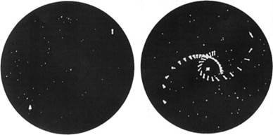

Рисунок А. 1 – Система «Вихрь»

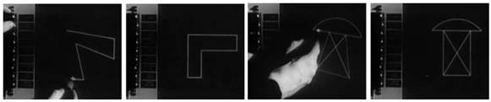

Рисунок А. 2 – Программно-аппаратный комплекс Sketchpad
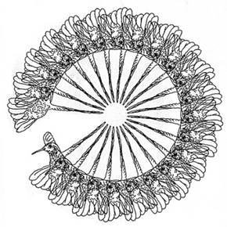

Рисунок А. 3 – Чарьлз Ксури «Птица, летающая по кругу»

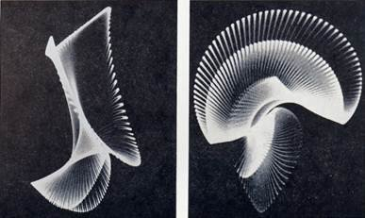
Рисунок А. 4 – работы Бена Лаполски
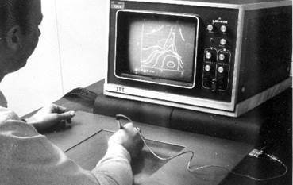
Рисунок А. 5– Графический планшет RAND Tablet
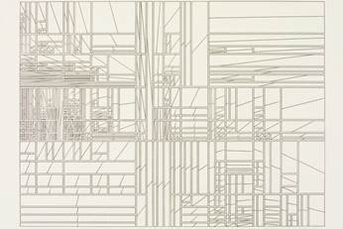
Рисунок А. 6 – Работа Колетт и Чарльза Бэнжеров

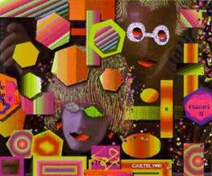
Рисунок А. 7 –Поп-арт 1990-х
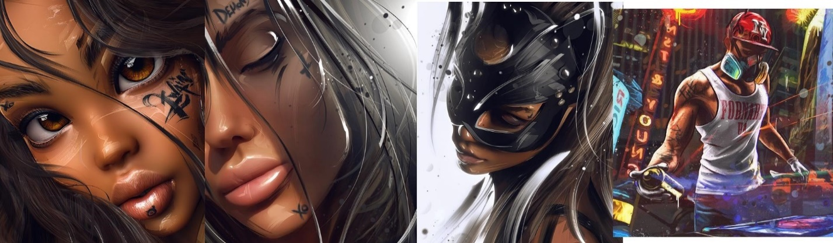
Рисунок А. 8 – Работы Max Twain
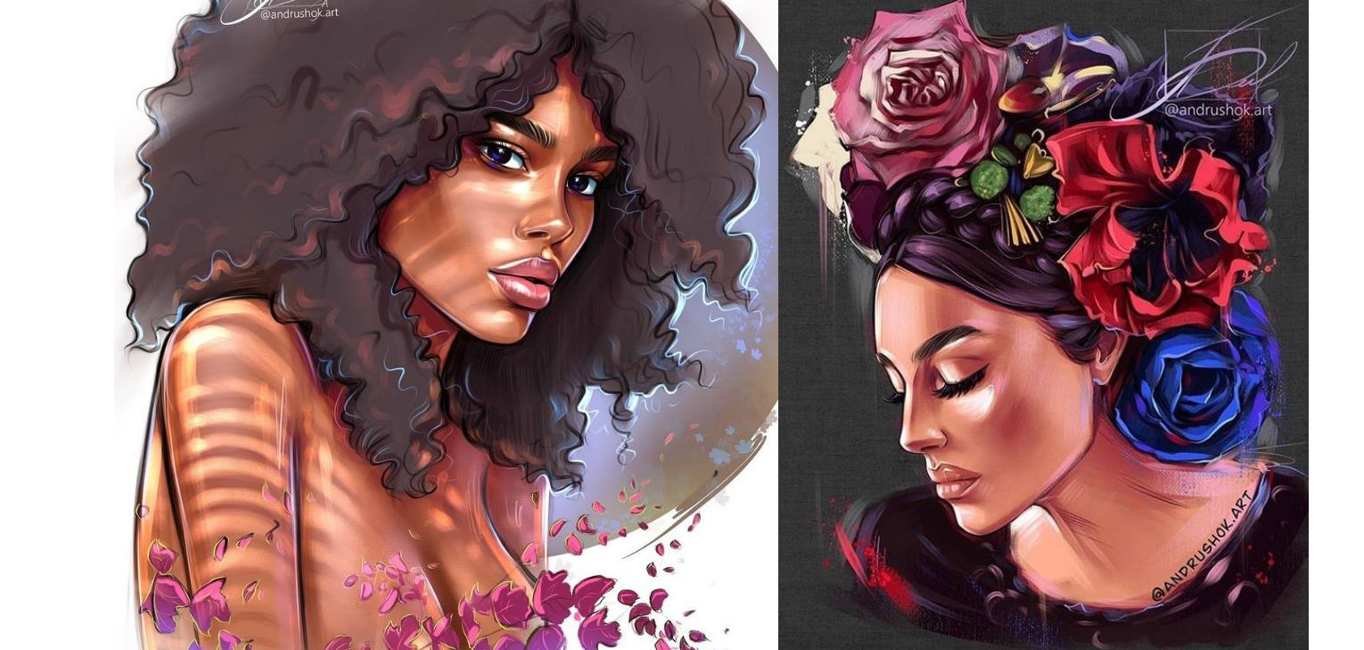
Рисунок А. 9 –Работы Яны Андрушок

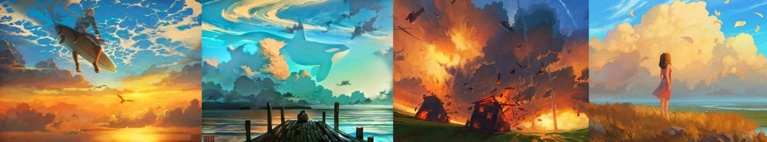
Рисунок А. 10 – Работы RHADS Артема Чебоха
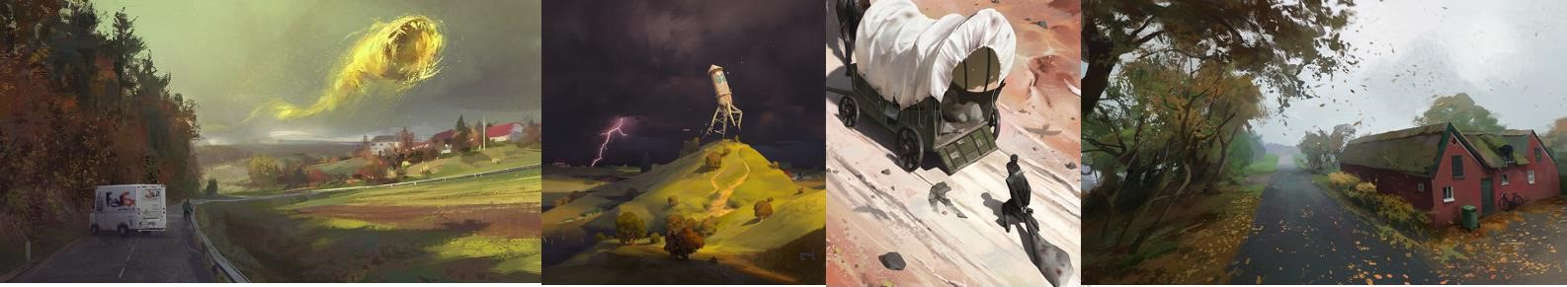
Рисунок А. 11 – Работы Николая Литвиненко
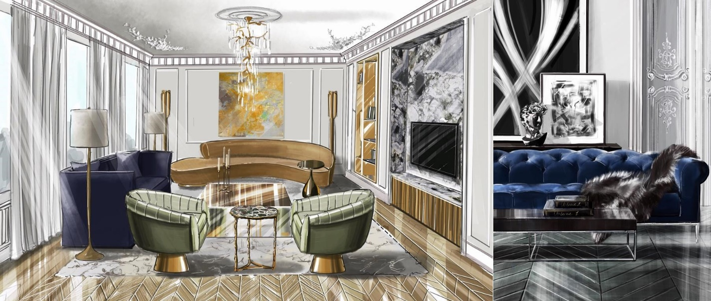
Рисунок А. 12 – Работы Ольги Каминской
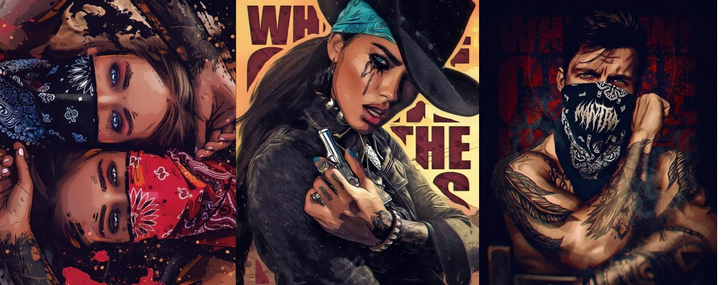
Рисунок А. 13 – Работы Романа Алимова (ROMAN MANTRA)
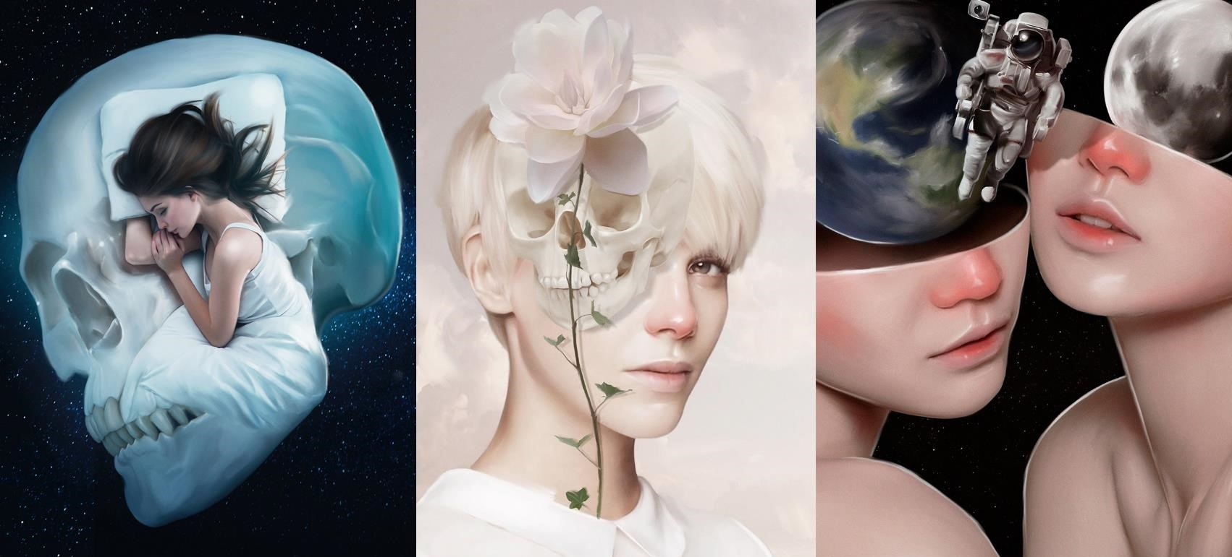
Рисунок А. 14 – Работы Федора Романенко
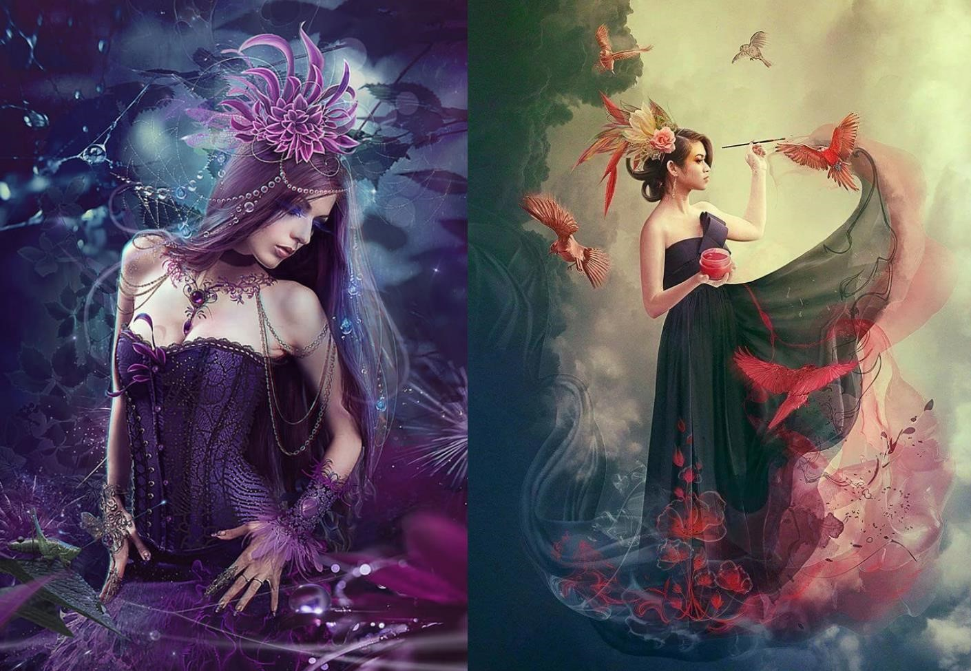
Рисунок А. 15 – Работы Аллы Холодилиной

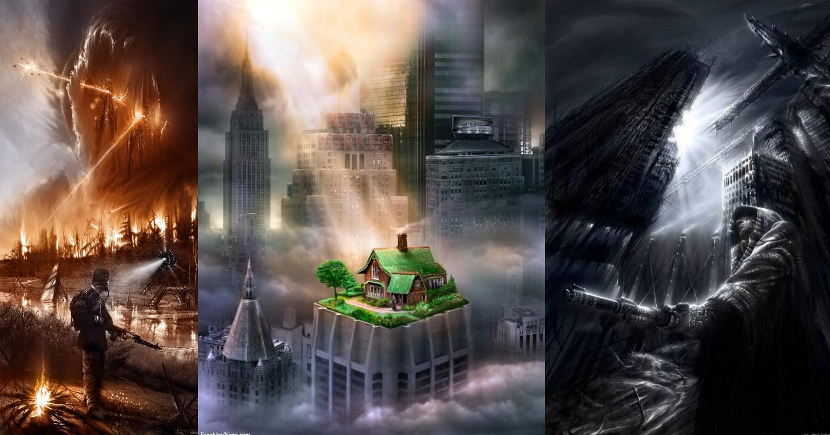
Рисунок А. 16 – Работы Виталия Самарина Alexius
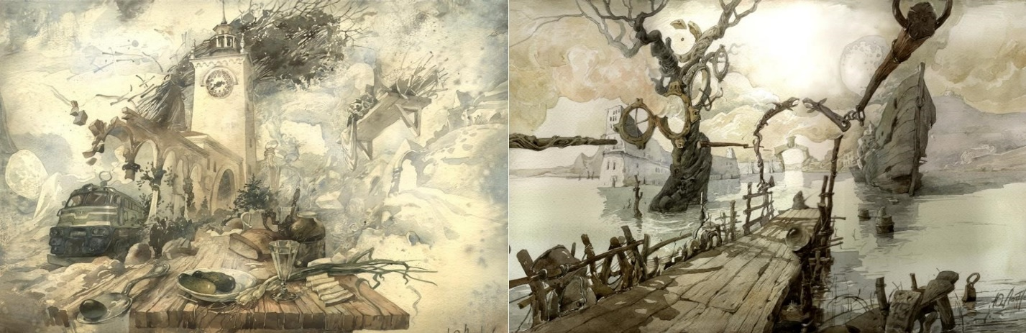
Рисунок А. 17 – Работы Юрия Лаптева
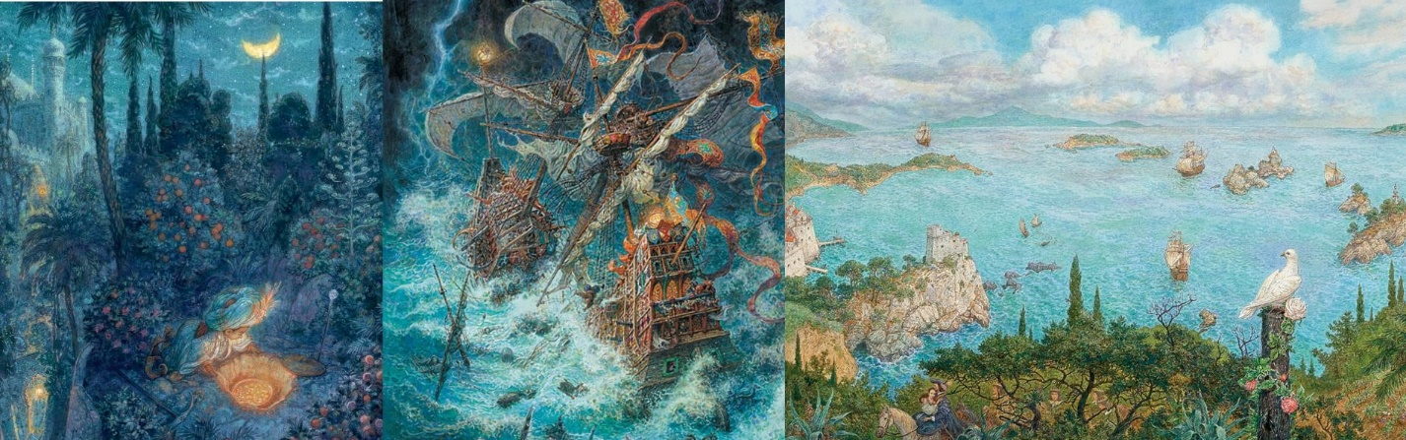
Рисунок А. 18 – Работы Антона Ламаева IIDanmrak
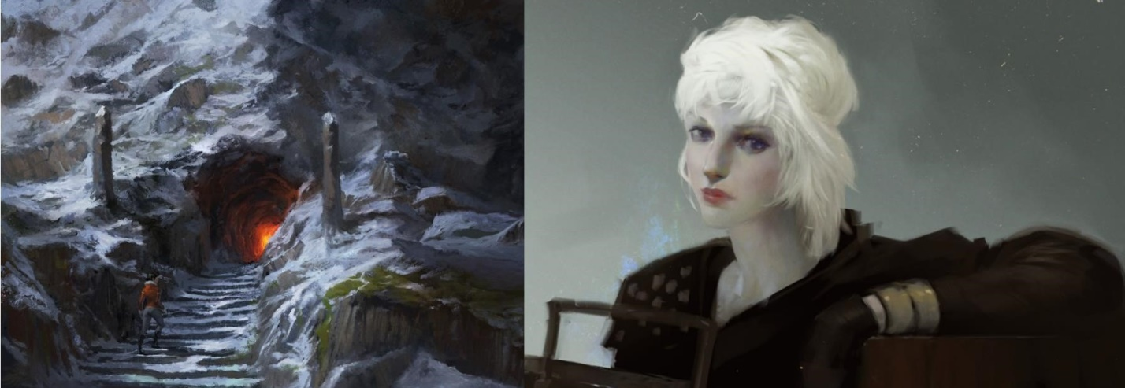
Рисунок А. 19 – Работы Сергея Крицкого

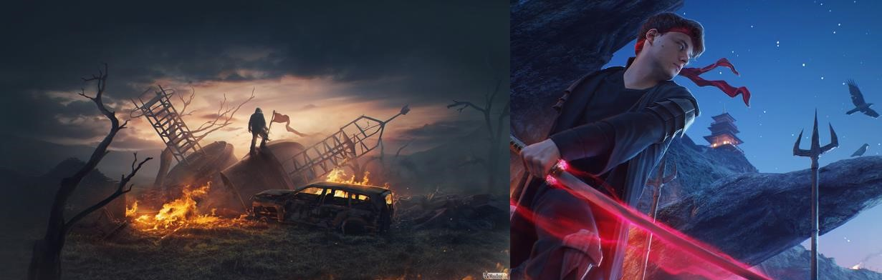
Рисунок А. 20 – Работы Макса Асабина

ПРИЛОЖЕНИЕ Б

Процесс выполнения практической работы

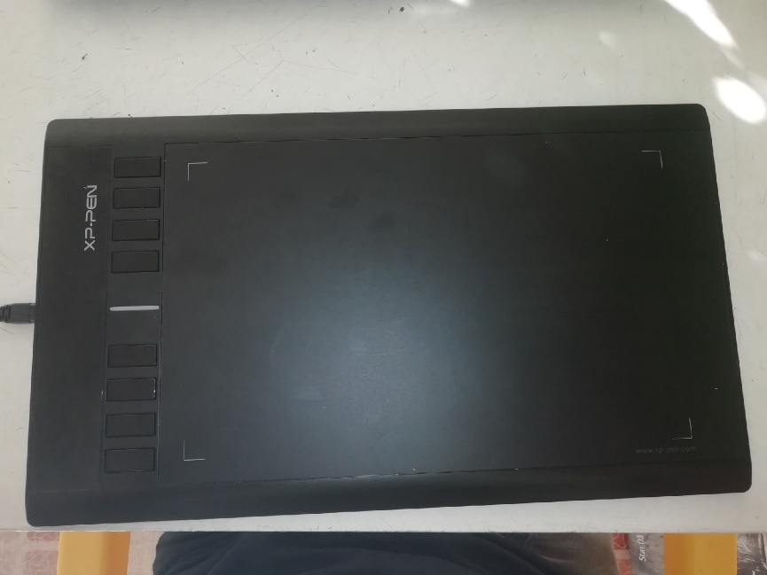
Рисунок Б. 1 – Графический планшет XP-Pen Star 03 Pen Tablet
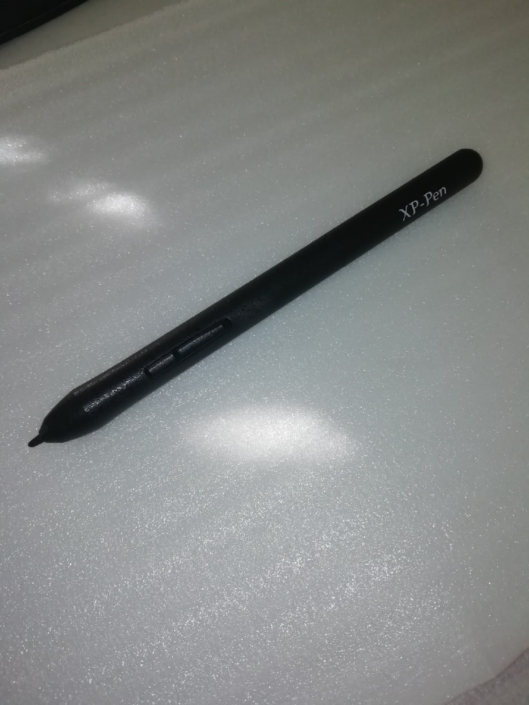
Рисунок Б. 2 – Стилус к графическому планшету XP-Pen Star 03 Pen Tablet
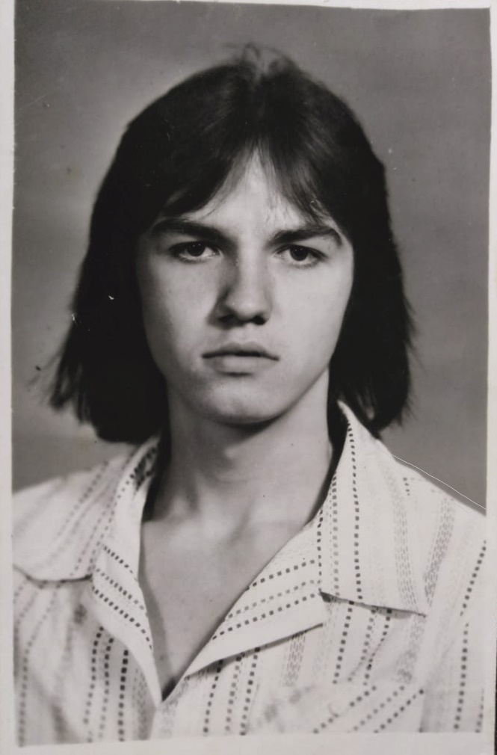
Рисунок Б. 3 – Фотография для 1 иллюстрации

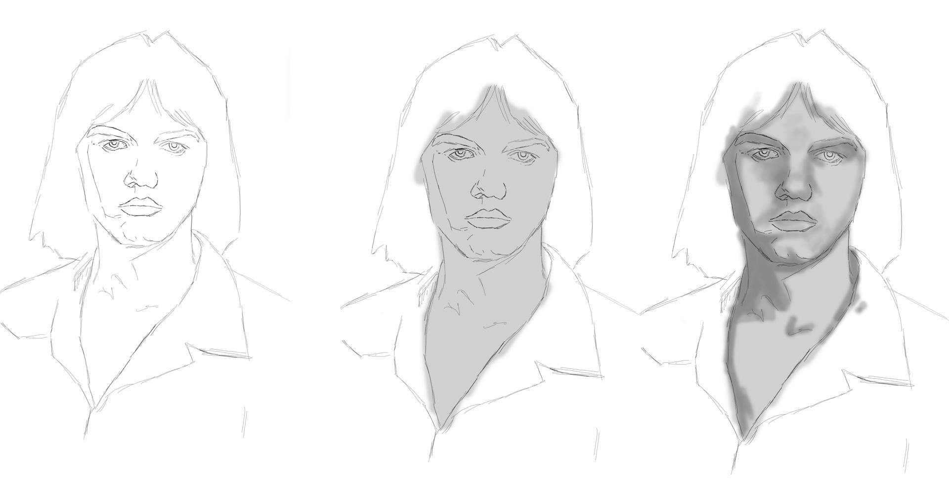

Рисунок Б. 4 – Процесс работы над 1 иллюстрацией
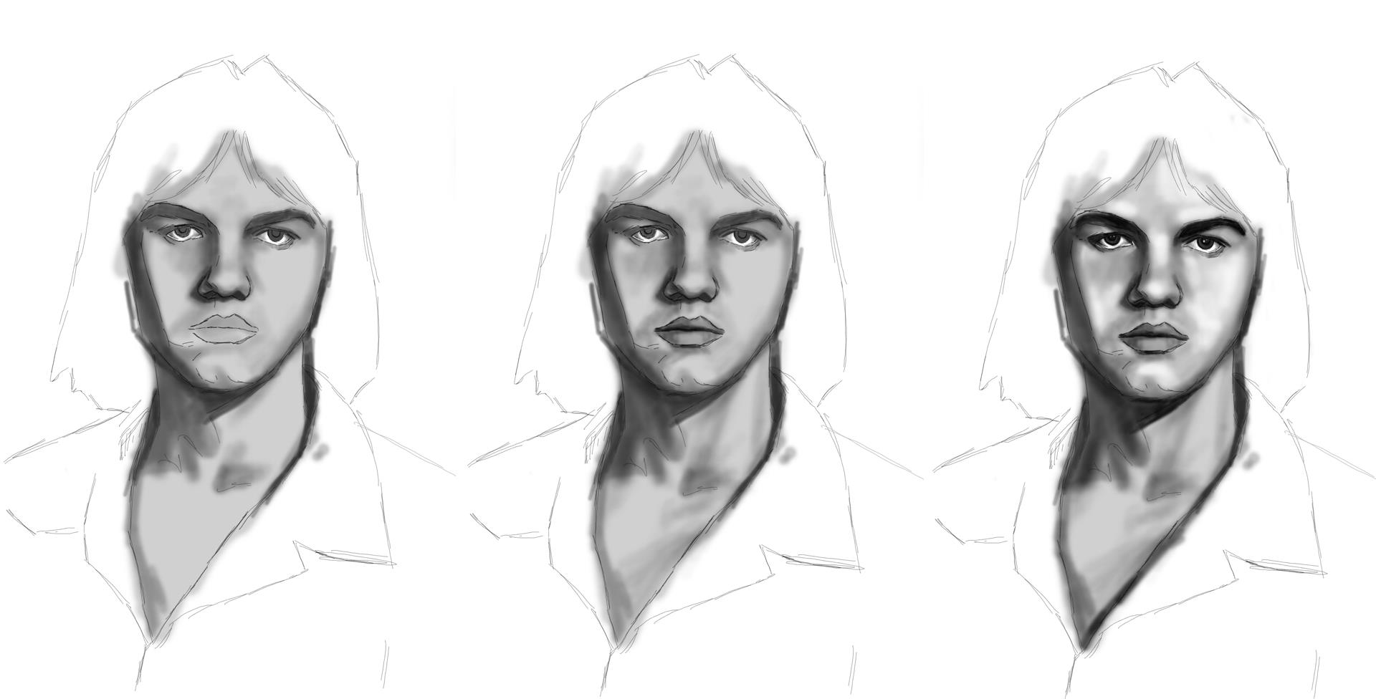
Рисунок Б. 5 – Процесс работы над 1 иллюстрацией
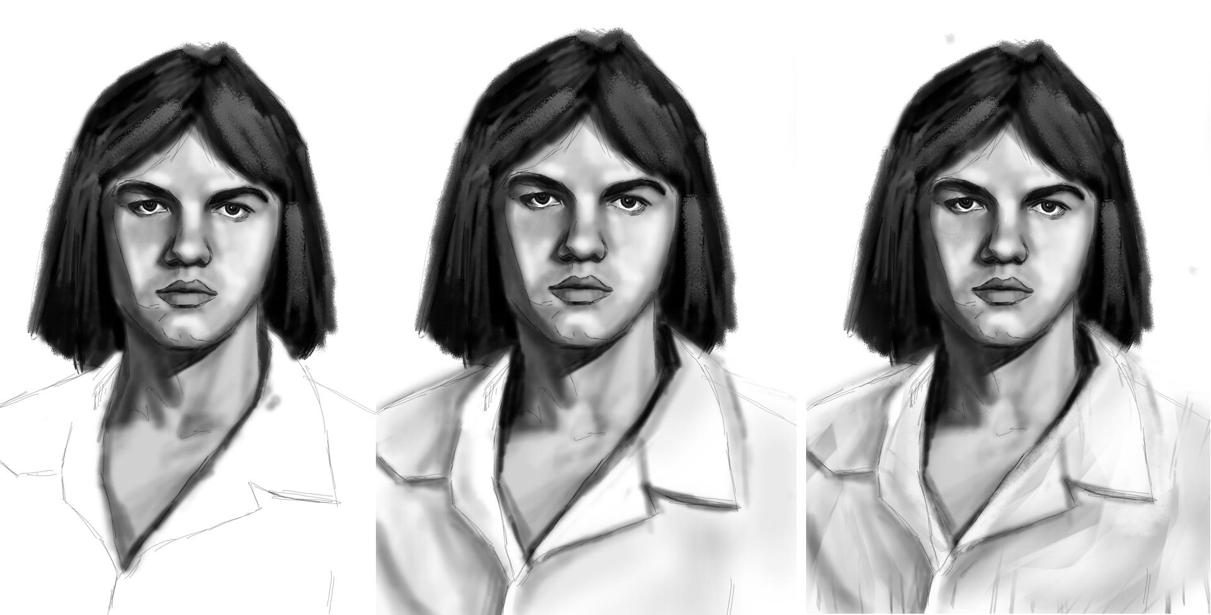
Рисунок Б. 6 – Процесс работы над 1 иллюстрацией
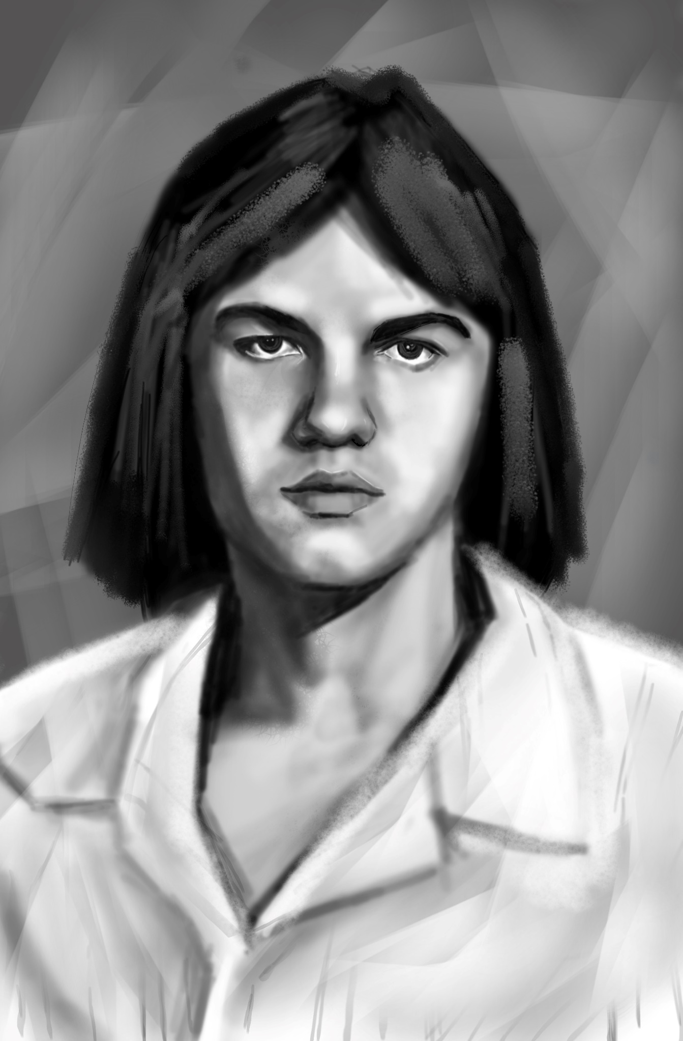
Рисунок Б. 7 – Итог работы над 1 иллюстрацией
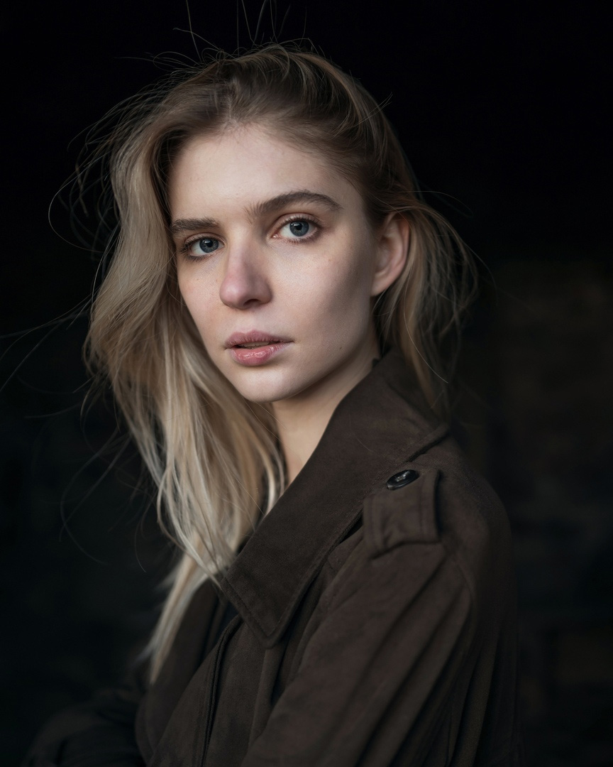
Рисунок Б. 8 – Фотография для 2 иллюстрации
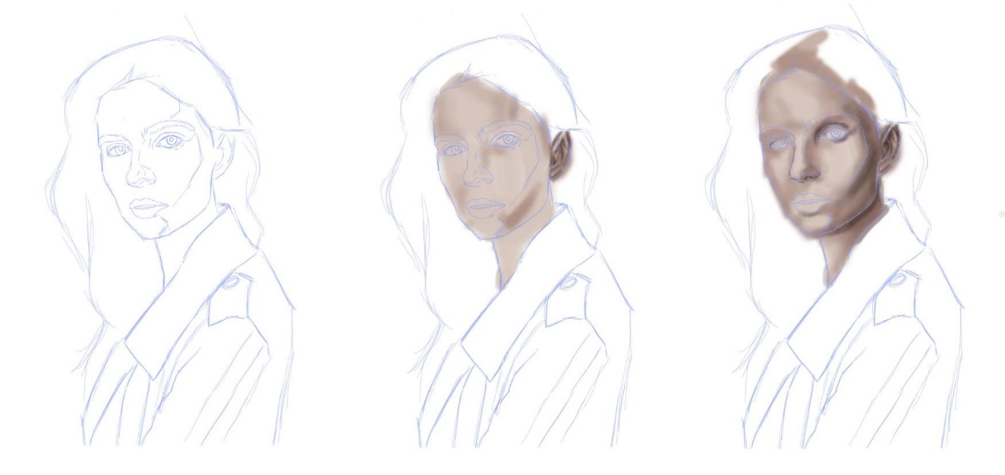
Рисунок Б. 9 – Процесс работы над 2 иллюстрацией
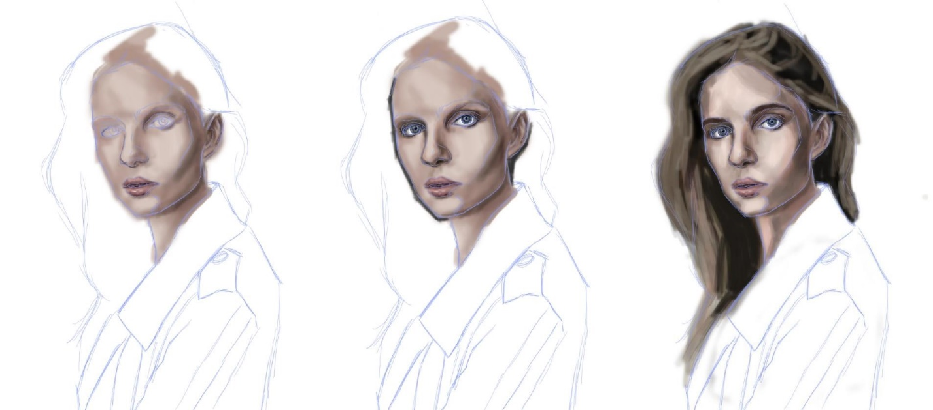
Рисунок Б. 10 – Процесс работы над 2 иллюстрацией
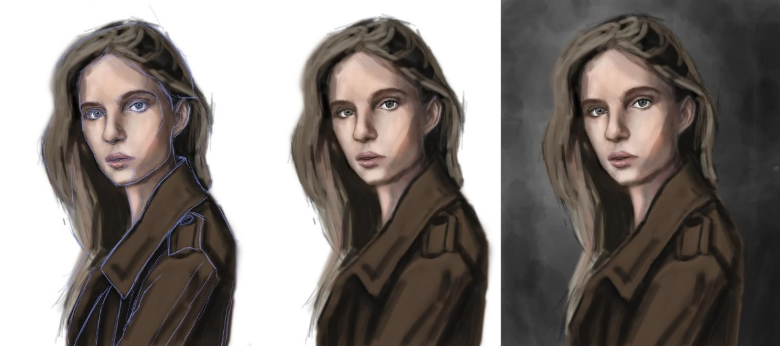
Рисунок Б. 11 – Процесс работы над 2 иллюстрацией
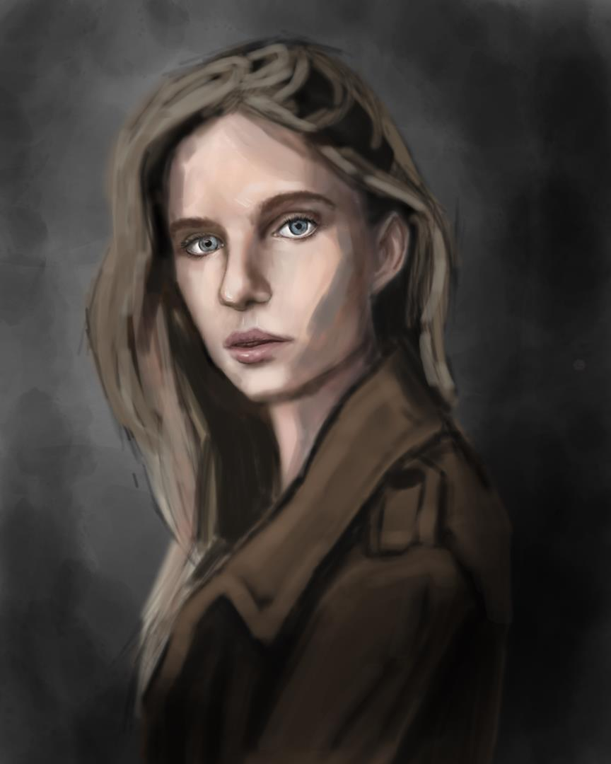
Рисунок Б. 12 – Итог работы над 2 иллюстрацией
Рисунок Б. 13 – Фотография для 3 иллюстрации
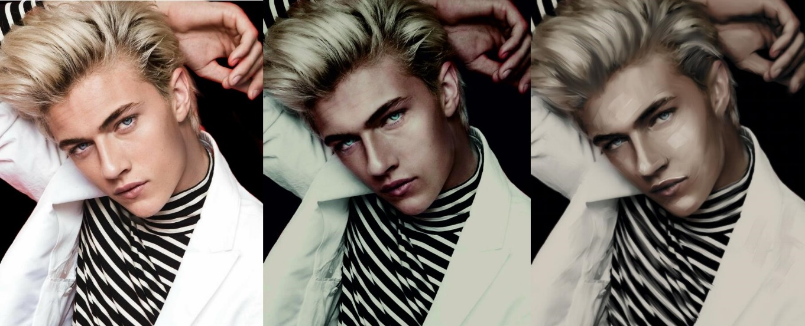
Рисунок Б. 14 – Процесс работы над 3 иллюстрацией

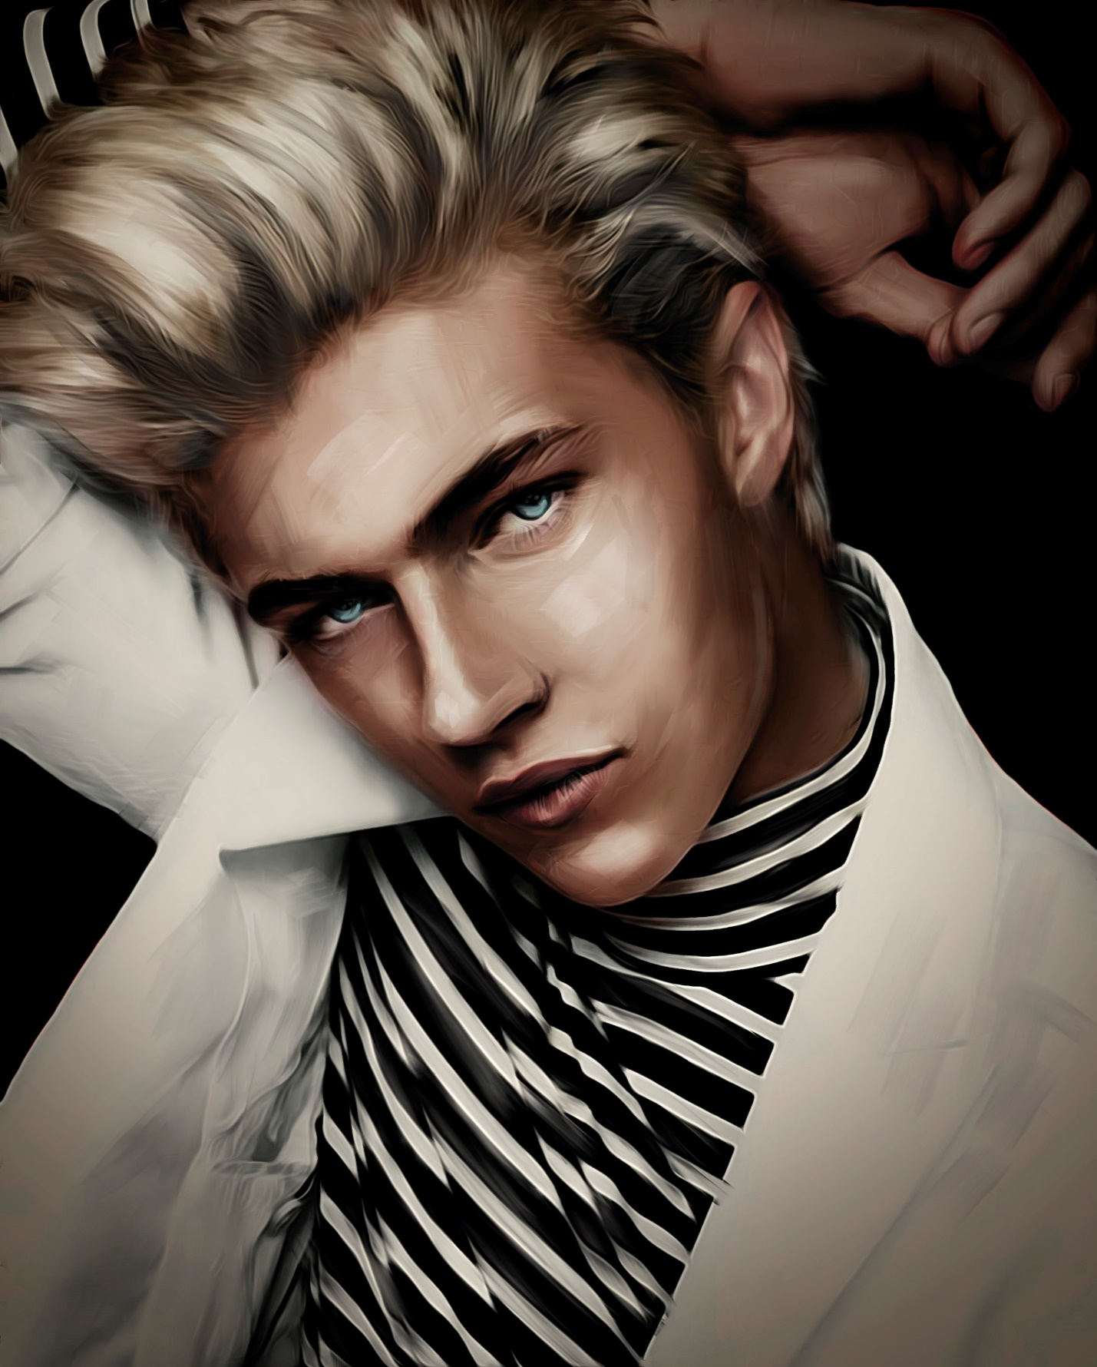
Рисунок Б. 15 – Итог работы над 3 иллюстрацией

